Họ và tên: ____________________ Lớp 2______ Trường Tiểu học _________________

======================================================================= TUẦN 13

I. TRẮC NGHIỆM

Khoanh vào chữ cái đặt trước câu trả lời đúng hoặc làm theo yêu cầu:

Câu 1. Kết quả của phép tính 60 – 7 là :

A. 50 B. 53 C. 43 D. 63

Câu 2. Trong phép trừ 87 - = 23 . Số cần điền vào ô trống là:

A. 42 B. 43 C. 41 D. 14

Câu 3. Khi so sánh 80 - 25 ……90 – 31. Ta điền dấu:

A. < B. > C. = D. không so sánh được

Câu 4. Tìm số hiệu trong phép trừ biết số bị trừ là 85. Số trừ là 27.

A. 58 B. 85 C. 68 D. 28

Câu 5. Một sợi dây dài 52 cm. Sau khi người ta cắt đi 14 cm thì sợi dây còn lại :

A. 38 cm B. 48 cm C. 58 cm D. 28 cm

II. TỰ LUẬN Bài 1. Số?

Số bị trừ | 60 |  | 50 |  |  | 70 |  | 20 |  | 60 |  | 30
Số trừ | 24 |  | 12 |  | 24 |  |  | 5 | 42 |  | 37 | 25
Hiệu | 36 |  |  |  | 36 | 39 |  |  | 18 | 39 | 26
Bài 2. Đặt tính rồi tính:
61-28 |  |  | 86-8 |  |  | 35-19 |  |  | 70-7 |  | 66-48

Họ và tên: ____________________ Lớp 2______ Trường Tiểu học _________________

======================================================================= Bài 3. Giỏ nào đựng quả nào?
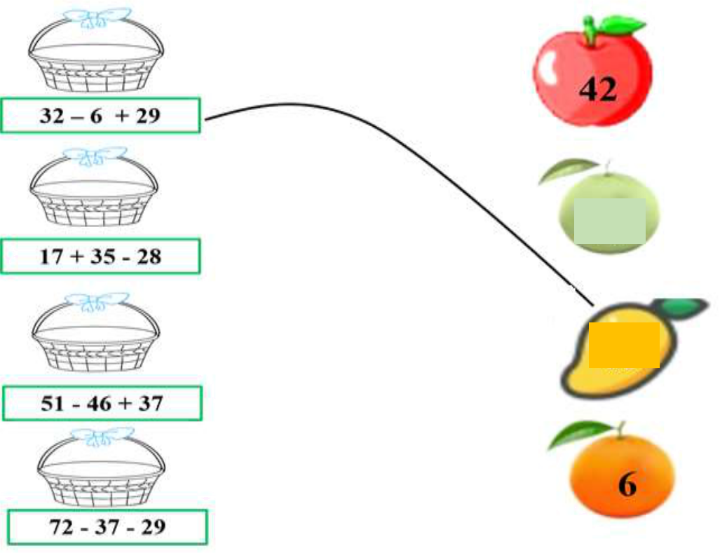

24

55

Bài 4. Từ 3 số đã cho. Em hãy giúp Rô - bốt lập các phép tính cộng, trừ đúng.
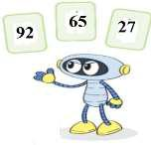

Các phép tính lập được :

…………………………..

…………………………..

……………………………

Bài 5. Cây bưởi nhà Lan có 5 chục quả. Sau khi mẹ hái đi một số quả bưởi thì còn lại 36 quả. Hỏi mẹ đã hái bao nhiêu quả bưởi?

Bài giải:

Mẹ đã hái được số quả bưởi là:

5 chục quả = …….. quả …….. - …….. = ……… (quả)

Đáp số: …….. quả bưởi

